ใบงานที่ 3
ชื่อ__________________นามสกุล______________ชั้นป.3 /___เลขที่_____
เรื่อง การทำงานเพื่อช่วยส่วนรวม
คำชี้แจง ให้นักเรียนระบายสีตามภาพให้สวยงาม และบอกประโยชน์ของการทำงานเพื่อส่วนรวม
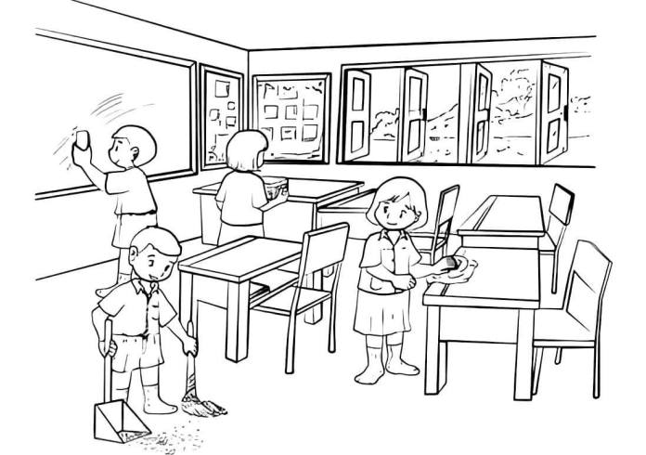
ประโยชน์ของการทำงานเพื่อช่วยเหลือส่วนร่วม _____________________________________________________________________________________________________________________________________________________________________________________________________________________________________________________________________________________________________________________________________________________________________________________________________________________________________________________________________________________________________________________________________________________________________________________________________
ที่ | รายการประเมิน | ดีมาก (5) | ดี (4) | พอใช้ (1)
1 | ความถูกต้อง
2 | ความสวยงาม
3 | การตรงต่อเวลา
คะแนน
ลงชื่อ…………………………..... รวม

